
РТУ МИРЭА

КОНТРАКТ № _____________________

Поставка конструкций для организации фотовыставки с целью демонстрации достижений университета
г. Москва

Федеральное государственное бюджетное образовательное учреждение высшего образования «МИРЭА – Российский технологический университет», именуемое в дальнейшем «Заказчик», в лице проректора Петушкова Григория Валерьевича, действующего на основании доверенности № 01.01.2026 № 775f91b4-228f-48ec-b89c-45eb2e435e8f, с одной стороны, и ____________________________, именуем__ в дальнейшем «Поставщик», в лице ___________, действующего на основании _________, с другой стороны, вместе именуемые «Стороны» и каждый в отдельности «Сторона», с соблюдением требований Гражданского кодекса Российской Федерации, на основании пункта 4 части 1 статьи 93Федерального закона от 05 апреля 2013 г. № 44-ФЗ «О контрактной системе в сфере закупок товаров, работ, услуг для обеспечения государственных и муниципальных нужд» (далее – Закон о контрактной системе) и иного законодательства Российской Федерации, заключили настоящий контракт о нижеследующем:

- Предмет Контракта
  - Поставщик обязуется по заданию Заказчика поставить конструкции для организации фотовыставки с целью демонстрации достижений университета (далее – «Товар») и выполнить сопутствующие работы (услуги) (при наличии) (далее – «Работы»), наименование, характеристики и количество которых указаны в Техническом задании (Приложение № 1) к Контракту и Спецификации (Приложение № 2) к Контракту, являющихся его неотъемлемой частью, а Заказчик обязуется принять Товар и Работы и осуществить оплату в порядке и на условиях, предусмотренных Контрактом.
Идентификационный код закупки: 261772904049177290100100070000000244.
Поставляемый товар должен быть новым (не бывшим в употреблении, в ремонте, не восстановленным, у которого не была осуществлена замена составных частей).
  - Поставкой для целей настоящего Контракта признается передача Товара и выполнение Работ в полном объеме, предусмотренном Приложениями № 1 и № 2 к Контракту. Частичное исполнение обязательств по настоящему Контракту не допускается, за исключением случаев, предварительно согласованных с Заказчиком.
  - Момент исполнения настоящего Контракта определяется по дате подписания Сторонами электронного Универсального передаточного документа (далее – Документ о приемке) или закрывающих документов по установленной действующим законодательством Российской Федерации на момент их подписания форме.

- Цена Контракта
  - Вариант 1. Цена Контракта составляет __________________, в том числе НДС по ставке _____% в размере _______ установленной действующим законом Российской Федерации (далее – Цена Контракта).
Вариант 2. Цена Контракта составляет __________________. НДС не облагается на основании гл. 26.2 ст. 346.12 и 346.13 Налогового кодекса Российской Федерации (далее – Цена Контракта).
  - Сумма, подлежащая уплате Заказчиком юридическому лицу или физическому лицу, в том числе зарегистрированному в качестве индивидуального предпринимателя, уменьшается на размер налогов, сборов и иных платежей в бюджеты бюджетной системы Российской Федерации, связанных с оплатой Контракта, если в соответствии с законодательством Российской Федерации о налогах и сборах такие налоги, сборы и иные обязательные платежи подлежат уплате в бюджеты бюджетной системы Российской Федерации Заказчиком.
  - Оплата по Контракту осуществляется в рублях Российской Федерации.
  - Источник финансирования: субсидии на выполнение госзадания.
  - Цена Контракта включает в себя стоимость Товара и выполняемые работы, а также все затраты, издержки и иные расходы Поставщика, связанные с исполнением Контракта.
  - Цена Контракта является твердой, определена на весь срок исполнения Контракта и не может изменяться в ходе его исполнения, за исключением случаев, предусмотренных частью 1 статьи 95 Закона о контрактной системе.
2.7. В случае неисполнения или ненадлежащего исполнения Поставщиком обязательства, предусмотренного Контрактом, Заказчик производит оплату по Контракту за вычетом соответствующего размера неустойки (штрафа, пени).
2.8. Обязательства Заказчика по оплате цены Контракта считаются исполненными с момента направления заявки на кассовый расход в Отделение Федерального Казначейства.

- Срок и место поставки Товара и выполнения Работ
  - Поставка Товара и выполнение Работ осуществляются в течение 20 (двадцати) рабочих дней с даты заключения Контракта.
  - Поставщик осуществляет доставку Товара по адресу: г. Москва, Проспект Вернадского 78. Разгрузка Товара и его размещение на складе Заказчика, производятся силами Поставщика.

- Порядок приемки Товара и выполненных Работ
  - Приемка Товара и выполненных Работ по настоящему Контракту осуществляется в соответствии с положениями настоящего раздела, иными положениями Контракта и приложений к нему, положениями действующего гражданского законодательства Российской Федерации.
  - Поставщик обязан согласовать с представителем Заказчика, ответственным за приемку Товара (Туркестанов-Думин Фёдор Станиславович) точное место, дату и время поставки Товара и выполнения Работ, возможность поставки Товара партиями, не менее чем за 3 (три) рабочих дня до осуществления поставки по телефону 8 (499) 600-80-80 доб. 21089 или по электронной почте turkestanov@mirea.ru и уведомить об этом Приёмочную комиссию Заказчика по адресу электронной почты okd@mirea.ru, не позднее, чем за 2 (два) рабочих дня до осуществления поставки.
  - Поставляемый Товар и выполняемые Работы должны соответствовать качеству, техническим, функциональным характеристикам и иным требованиям, указанным в Техническом задании.
  - При исполнении Контракта по согласованию Заказчика с Поставщиком допускается поставка товара, качество, технические и функциональные характеристики (потребительские свойства) которого являются улучшенными по сравнению с качеством и соответствующими техническими и функциональными характеристиками Товара, указанными в Техническом задании. В указанном случае соответствующие изменения должны быть оформлены в виде дополнительного соглашения.
  - Поставщик поставляет Товар Заказчику собственным транспортом или с привлечением транспорта третьих лиц за свой счет. Все виды погрузочно-разгрузочных работ, включая работы с применением грузоподъемных средств, осуществляются Поставщиком собственными техническими средствами или за свой счет.
  - Вместе с поставкой Товара и выполнением Работ, Поставщик предоставляет Заказчику комплект технической документации, сертификаты (декларации о соответствии), обязательные для данного вида товара (Работ), и иные документы, подтверждающие качество и соответствие Товара (Работ) нормам, действующим на территории Российской Федерации.
  - В день исполнения Поставщиком обязательств по Контракту (либо, если это не представляется возможным, на следующий рабочий день после исполнения обязательств) Поставщик направляет Заказчику посредством систем электронного документооборота (далее – ЭДО) (Диадок или иной системы ЭДО, поддерживающей роуминг с Диадок) подписанный усиленной квалифицированной электронной подписью (далее – УКЭП) Документ о приемке. После получения от Поставщика Документа о приемке, Заказчик в течение 20 (двадцати) рабочих дней рассматривает результаты на предмет соответствия их количеству, качеству и иным требованиям, изложенным в настоящем Контракте и Техническом задании, и направляет Поставщику посредством систем ЭДО подписанный УКЭП Заказчиком Документ о приемке, либо мотивированный отказ от приемки поставленного Товара и выполненных Работ. В случае отказа Заказчика от приемки поставленного Товара и выполненных Работ в связи с необходимостью устранения недостатков Поставщик обязуется устранить указанные недостатки за свой счет.
  - Для проверки поставленного Поставщиком Товара и выполненных Работ, предусмотренных Контрактом, в части их соответствия условиям Контракта, Заказчик обязан провести экспертизу. Экспертиза результатов, предусмотренных Контрактом, может проводиться Заказчиком своими силами или к ее проведению могут привлекаться эксперты, экспертные организации.
  - В случае получения от Заказчика мотивированного отказа от приемки поставленного Товара и выполненных Работ с перечнем выявленных дефектов, недостатков и сроком их устранения Поставщик обязан в срок, установленный в указанном мотивированном отказе, устранить полученные от Заказчика замечания/недостатки/дефекты и направить Заказчику повторно подписанный Поставщиком УКЭП Документ о приемке посредством систем ЭДО.
  - В случае, если по результатам рассмотрения отчета об устранении недостатков/дефектов, Заказчиком будет принято решение об устранении Поставщиком замечаний/недостатков/дефектов в надлежащем порядке и в установленные сроки, Заказчик принимает поставленный Товар и выполненные Работы и подписывает УКЭП Документ о приемке.
  - Документ о приемке формируется после поставки Товара и выполнения Работ.
  - Право собственности на Товар переходит Заказчику в момент подписания Заказчиком Документа о приемке.
  - При наличии товарно-транспортной накладной факт ее подписания Заказчиком не влечет за собой перехода права собственности и риска случайной гибели Товара.

- Порядок расчетов по Контракту
- Авансовый платеж по Контракту не предусмотрен.
- Оплата по Контракту осуществляется на основании надлежаще оформленного и подписанного обеими Сторонами УКЭП Документа о приемке, в котором указывается: сумма, подлежащая оплате в соответствии с условиями настоящего Контракта.
- Заказчик оплачивает поставленный Товар в безналичном порядке, путем перечисления денежных средств со своего лицевого счета на расчетный счет Поставщика, реквизиты которого указаны в разделе 15 «Адреса, реквизиты и подписи Сторон» Контракта, в течение 7 (семи) рабочих дней с даты подписания Заказчиком Документа о приемке.

- Права и обязанности Сторон
  - Заказчик вправе:
    - Требовать от Поставщика надлежащего исполнения обязательств в соответствии с условиями Контракта.
    - Требовать от Поставщика представления надлежащим образом оформленных документов, указанных в разделе 4 Контракта, подтверждающих исполнение обязательств в соответствии с условиями Контракта.
    - Письменно запрашивать у Поставщика информацию о ходе исполнения обязательств по Контракту. На данный запрос Поставщик предоставляет ответ в письменной форме в течение 3 (трех) рабочих дней.
    - Осуществлять контроль за порядком и сроками поставки Товара и выполнения Работ.
    - Выбрать способ проведения экспертизы результатов, предусмотренных Контрактом: своими силами, либо к ее проведению могут привлекаться эксперты, экспертные организации на основании контрактов.
    - Ссылаться на недостатки поставляемого Товара и выполняемых Работ (также выявленные после окончания срока действия Контракта), в том числе в части количества, ассортимента, комплектности Товара, качества Работ по результатам проведенных уполномоченными контрольными органами проверок.
    - При обнаружении уполномоченными контрольными органами несоответствия количества, ассортимента, комплектности и стоимости поставленного Товара и качества выполненных Работ условиям Контракта вызвать полномочных представителей Поставщика для представления разъяснений в отношении поставленного Товара и выполненных Работ.
  - Заказчик обязан:
    - Своевременно принять и оплатить поставленный Товар в соответствии с условиями Контракта.
  - Поставщик вправе:
    - Требовать подписания в соответствии с разделом 4 Контракта Заказчиком УКЭП Документа о приемке по Контракту, при условии предоставления Поставщиком документов, указанных в разделе 4 Контракта, и соответствия Товара и Работ требованиям качества, количества, ассортимента, комплектности и других характеристик по Контракту.
    - Требовать своевременной оплаты за поставленный Товар в соответствии с разделом 5 Контракта.
    - Привлечь к исполнению своих обязательств по Контракту третьих лиц. При этом Поставщик несет ответственность перед Заказчиком за неисполнение или ненадлежащее исполнение обязательств третьими лицами.
    - Письменно запрашивать у Заказчика предоставления разъяснений и уточнений по вопросам поставки Товара и выполнения Работ в рамках Контракта.
  - Поставщик обязан:
    - Своевременно и надлежащим образом поставить Товар и выполнить Работы в соответствии с требованиями Контракта и Технического задания.
    - За свой счет устранять некомплектность, недостатки Товара и Работ с несением всех расходов, связанных с выполнением данного обязательства.
    - Предоставить Заказчику декларацию о стране происхождения Товара и/или документы, подтверждающие, что Товар произведен на территории Российской Федерации, если наличие такого документа предусмотрено законодательством Российской Федерации и такие документы в соответствии с законодательством Российской Федерации передаются вместе с товаром.
    - Представить по запросу Заказчика в сроки, указанные в таком запросе, информацию о ходе исполнения обязательств по Контракту.
    - Сохранять в тайне и не разглашать третьим лицам (в том числе не публиковать в сети «Интернет»), не собирать и не обрабатывать информацию любую информацию служебного, коммерческого, финансового, личного характера, персональные данные вне зависимости от формы ее предоставления и получения, прямо или косвенно относящуюся к взаимоотношениям Сторон, не обнародованную или иным способом не переданную для свободного доступа и ставшую известной Поставщику в ходе исполнения Контракта, за исключением случаев, прямо предусмотренных Контрактом. Предпринимать все необходимые меры для предотвращения случаев разглашения указанной информации. Использовать предоставленную Заказчиком информацию только в целях исполнения Контракта. Поставщик обязан обеспечивать защиту персональных данных и иной конфиденциальной информации, полученной в ходе исполнения Контракта, при их обработке в соответствии с Федеральным законом от 27.07.2006 № 152-ФЗ «О персональных данных», Федеральным законом от 27.07.2006 № 149-ФЗ «Об информации, информационных технологиях и о защите информации».
    - Исполнять иные обязательства, предусмотренные действующим законодательством Российской Федерации и Контрактом.

- Гарантии
  - Поставщик гарантирует качество поставленного Товара и выполненных Работ в соответствии с требованиями, указанными в Контракте и Техническом задании.
  - Гарантийный срок на Товар и Работы указывается в Техническом задании.
  - При обнаружении в период гарантийного срока недостатков в поставленном Товаре, выполненных Работах, Поставщик обязан устранить их за свой счет в сроки, согласованные и установленные Сторонами в Акте о недостатках с перечнем выявленных недостатков/дефектов, необходимых доработок и сроков их устранения. Гарантийный срок в данном случае продлевается на период устранения выявленных недостатков. При отказе Поставщика от составления или подписания Акта о недостатках, обнаруженных в период гарантийного срока, Заказчик проводит квалифицированную экспертизу с привлечением экспертов (специалистов) по итогам которой составляется соответствующий Акт, фиксирующий затраты по исправлению недостатков. Возмещение расходов за проведенную экспертизу осуществляется в соответствии с требованиями Гражданского кодекса Российской Федерации.
  - В случае обнаружения Заказчиком недостатков Товара и предъявления требования о его замене Поставщик обязан заменить Товар, в срок, указанный в таком требовании.
  - Поставщик гарантирует, что Товар при обычных условиях его использования, хранения, транспортировки и утилизации является безопасным для жизни, здоровья Заказчика и иных лиц, окружающей среды, а также исключает причинение вреда имуществу Заказчика и иных лиц.
  - Вред, причиненный жизни, здоровью или имуществу Заказчика и иных лиц, вследствие необеспечения Поставщиком безопасности Товара подлежит возмещению в соответствии с требованиями Гражданского кодекса Российской Федерации.
  - Убытки, причиненные Заказчику Поставщиком в связи с отзывом Товара, подлежат возмещению Поставщиком в полном объеме, если иное не установлено действующим законодательством Российской Федерации.
  - Поставщик гарантирует своевременное предоставление необходимой и достоверной информации о Товаре.
  - В случае не предоставления Поставщиком Заказчику полной и достоверной информации о Товаре, Поставщик несет ответственность в соответствии с Гражданским кодексом Российской Федерации за недостатки товара, возникшие после его передачи Заказчику, вследствие отсутствия у Заказчика такой информации.
  - Поставщик отвечает за недостатки Товара, на который не установлен гарантийный срок, если Заказчик докажет, что они возникли до передачи Товара Заказчику или по причинам, возникшим до этого момента.
  - Обеспечение гарантийных обязательств не устанавливается.

- Ответственность Сторон
  - За неисполнение или ненадлежащее исполнение своих обязательств, установленных Контрактом, Стороны несут ответственность в соответствии с постановлением Правительства Российской Федерации от 30.08.2017 г. № 1042 «Об утверждении Правил определения размера штрафа, начисляемого в случае ненадлежащего исполнения заказчиком, неисполнения или ненадлежащего исполнения поставщиком (подрядчиком, исполнителем) обязательств, предусмотренных Контрактом (за исключением просрочки исполнения обязательств заказчиком, поставщиком (подрядчиком, исполнителем), о внесении изменений в постановление Правительства Российской Федерации от 15 мая 2017 г. № 570 и признании утратившим силу постановления Правительства Российской Федерации от 25 ноября 2013 г. № 1063» и иным законодательством Российской Федерации.
  - Размер штрафа устанавливается в порядке, установленном настоящим разделом Контракта, в том числе рассчитывается как процент Цены Контракта, или в случае, если Контрактом предусмотрены этапы исполнения Контракта, как процент цены этапа исполнения Контракта (далее - Цена Контракта (этапа)).
  - В случае просрочки исполнения Заказчиком обязательств, предусмотренных Контрактом, а также в иных случаях неисполнения или ненадлежащего исполнения Заказчиком обязательств, предусмотренных Контрактом, Поставщик вправе потребовать уплаты неустоек (штрафов, пеней).
    - Пеня начисляется за каждый день просрочки исполнения Заказчиком обязательства, предусмотренного Контрактом, начиная со дня, следующего после дня истечения установленного Контрактом срока исполнения обязательства в размере одной трехсотой действующей на дату уплаты пеней ключевой ставки Центрального банка Российской Федерации от не уплаченной в срок суммы.
    - За каждый факт неисполнения Заказчиком обязательств, предусмотренных Контрактом, за исключением просрочки исполнения обязательств, предусмотренных Контрактом, размер штрафа устанавливается в следующем порядке:
- 1000 рублей, если Цена Контракта не превышает 3 млн рублей (включительно);
- 5000 рублей, если Цена Контракта составляет от 3 млн рублей до 50 млн рублей (включительно);
- 10000 рублей, если Цена Контракта составляет от 50 млн рублей до 100 млн рублей (включительно);
- 100000 рублей, если Цена Контракта превышает 100 млн рублей.
    - Общая сумма начисленных штрафов за ненадлежащее исполнение Заказчиком обязательств, предусмотренных Контрактом, не может превышать Цену Контракта.
  - В случае просрочки исполнения Поставщиком обязательств (в том числе гарантийного обязательства), предусмотренных Контрактом, а также в иных случаях неисполнения или ненадлежащего исполнения Поставщиком обязательств, предусмотренных Контрактом, Заказчик направляет Поставщику требование об уплате неустоек (штрафов, пеней).
    - Пеня начисляется за каждый день просрочки исполнения Поставщиком обязательства, предусмотренного Контрактом, начиная со дня, следующего после дня истечения установленного Контрактом срока исполнения обязательства, в размере одной трехсотой действующей на дату уплаты пеней ключевой ставки Центрального банка Российской Федерации от цены Контракта (отдельного этапа исполнения Контракта), уменьшенной на сумму, пропорциональную объему обязательств, предусмотренных Контрактом (соответствующим отдельным этапом исполнения Контракта) и фактически исполненных Поставщиком, за исключением случаев, если законодательством Российской Федерации установлен иной порядок начисления пени.
    - За каждый факт неисполнения или ненадлежащего исполнения Поставщиком обязательств, предусмотренных Контрактом, за исключением просрочки исполнения обязательств (в том числе гарантийного обязательства), предусмотренных Контрактом, размер штрафа устанавливается в следующем порядке:
- 10 процентов Цены Контракта (этапа) в случае, если цена контракта (этапа) не превышает 3 млн. рублей;
- 5 процентов Цены Контракта (этапа) в случае, если Цена Контракта (этапа) составляет от 3 млн. рублей до 50 млн. рублей (включительно);
- 1 процент Цены Контракта (этапа) в случае, если Цена Контракта (этапа) составляет от 50 млн. рублей до 100 млн. рублей (включительно).
    - За каждый факт неисполнения или ненадлежащего исполнения Поставщиком обязательства, предусмотренного Контрактом, которое не имеет стоимостного выражения (при наличии в Контракте таких обязательств), размер штрафа устанавливается в следующем порядке:
- 1000 рублей, если Цена Контракта не превышает 3 млн рублей;
- 5000 рублей, если Цена Контракта составляет от 3 млн рублей до 50 млн рублей (включительно);
- 10000 рублей, если Цена Контракта составляет от 50 млн рублей до 100 млн рублей (включительно);
- 100000 рублей, если Цена Контракта превышает 100 млн рублей.
    - Общая сумма начисленных штрафов за неисполнение или ненадлежащее исполнение Поставщиком обязательств, предусмотренных Контрактом, не может превышать Цену Контракта.
  - Стороны Контракта освобождаются от уплаты неустойки (штрафа, пеней), если докажут, что просрочка исполнения соответствующего обязательства произошла вследствие непреодолимой силы или по вине другой Стороны.
  - В случае установления уполномоченными контрольными органами фактов поставки Товара не в полном объеме Поставщик осуществляет возврат Заказчику излишне уплаченных денежных средств.
  - Уплата Поставщиком неустойки или применение иной формы ответственности не освобождает его от исполнения обязательств по Контракту.
  - В качестве подтверждения фактов неисполнения и (или) ненадлежащего исполнения обязательств, Заказчик может предъявлять фото-и видеоматериалы, являющиеся основанием для взыскания неустойки или применения иной формы ответственности в соответствии с действующим законодательством Российской Федерации.

- Порядок расторжения Контракта
  - Настоящий Контракт может быть расторгнут:
- по соглашению Сторон;
- в судебном порядке;
- в одностороннем порядке.
    - Основания расторжения Контракта в связи с односторонним отказом от исполнения Контракта по инициативе Заказчика:
      - Осуществление поставки Товара, выполнения Работ ненадлежащего качества, если недостатки не могут быть устранены в приемлемый для Заказчика срок.
      - Осуществление поставки некомплектных товаров, если Поставщик, получивший уведомление, в установленный срок не выполнил требование о доукомплектовании товаров или не заменил их комплектными товарами.
      - Неоднократное (от двух и более раз) нарушение сроков и объемов поставки Товара, предусмотренных Контрактом.
      - Поставщик отказывается передать Заказчику Товар, выполнить Работы.
      - В случае, если по результатам экспертизы поставленного Товара и выполненных Работ с привлечением экспертов, экспертных организаций, в заключении эксперта, экспертной организации будут подтверждены нарушения условий Контракта.
    - Основания расторжения Контракта в связи с односторонним отказом от исполнения Контракта по инициативе Поставщика:
      - Неоднократные (от двух и более раз) нарушения Заказчиком сроков оплаты поставленного Товара, допущенные по вине Заказчика.
      - Неоднократный (от двух и более раз) необоснованный отказ Заказчика от приемки Товара. При этом необоснованным отказом считается отказ Заказчика от подписания Документа о приемке в срок, предусмотренный Контрактом, без письменного объяснения причин такого отказа.
  - Расторжение Контракта по соглашению сторон осуществляется в порядке, установленном действующим гражданским законодательством Российской Федерации. Сторона, которой направлено предложение о расторжении Контракта по соглашению сторон, должна дать письменный ответ по существу в срок, не превышающий 10 (Десяти) календарных дней с даты его получения.
  - Расторжение Контракта в одностороннем порядке осуществляется с соблюдением требований статьи 95 Закона о контрактной системе.

10. Обстоятельства непреодолимой силы
  - Стороны освобождаются от ответственности за частичное или полное неисполнение обязательств по Контракту в случае, если оно явилось следствием действия обстоятельств непреодолимой силы, а именно чрезвычайных и непредотвратимых при данных условиях обстоятельств: стихийных природных явлений (землетрясений, наводнений, пожара и т.д.), действий объективных внешних факторов (военные действия), а также других чрезвычайных обстоятельств, подтвержденных в установленном законодательством Российской Федерации порядке, препятствующих надлежащему исполнению обязательств по Контракту, которые возникли после заключения Контракта, на время действия этих обстоятельств, если эти обстоятельства непосредственно повлияли на исполнение Сторонами своих обязательств, а также которые Стороны были не в состоянии предвидеть и предотвратить.
  - Сторона, для которой надлежащее исполнение обязательств оказалось невозможным вследствие возникновения обстоятельств непреодолимой силы, обязана в течение 5 (пяти) календарных дней с даты возникновения таких обстоятельств уведомить в письменной форме другую Сторону об их возникновении, виде и возможной продолжительности действия обстоятельств непреодолимой силы.
  - В случае наступления обстоятельств непреодолимой силы, срок исполнения обязательств по Контракту продлевается соразмерно времени, в течение которого действовали обстоятельства непреодолимой силы и их последствия.

11. Порядок урегулирования споров
  - В случае возникновения любых противоречий, претензий и разногласий, а также споров, связанных с исполнением Контракта, Стороны предпринимают усилия для урегулирования таких противоречий, претензий и разногласий путем переговоров.
  - Все достигнутые договоренности Стороны оформляют в виде дополнительных соглашений, допустимых действующим законодательством Российской Федерации в сфере закупок, подписанных Сторонами и скрепленных печатями (при наличии печати).
  - В случае невыполнения Сторонами своих обязательств и не достижения взаимного согласия споры по Контракту разрешаются в Арбитражном суде города Москвы.
  - До передачи спора на разрешение Арбитражного суда города Москвы Стороны примут меры к его урегулированию в претензионном порядке.
  - Претензия должна быть направлена в письменном виде. По полученной претензии Сторона должна дать письменный ответ по существу в срок не превышающий 10 (десяти) рабочих дней с даты ее получения.

12. Срок действия, порядок изменения Контракта
  - Контракт вступает в силу со дня его подписания Сторонами и действует до полного исполнения Сторонами своих обязательств.
  - Изменение и дополнение Контракта возможно по соглашению Сторон. Все изменения и дополнения оформляются в письменном или электронном виде путем подписания Сторонами дополнительных соглашений к Контракту. Дополнительные соглашения к Контракту являются его неотъемлемой частью и вступают в силу с момента их подписания Сторонами.
  - Изменение существенных условий Контракта при его исполнении не допускается, за исключением их изменения по соглашению Сторон в случаях, предусмотренных статьей 95 Закона о контрактной системе.
  - Сторона, у которой в процессе исполнения обязательства изменились адрес и/или банковские реквизиты, должна незамедлительно уведомить другую Сторону в письменной форме заказным письмом или вручить соответствующее уведомление под роспись уполномоченному сотруднику другой Стороны, а также обеспечить заключение соответствующего Дополнительного соглашения в течение 3 (трёх) рабочих дней с даты таких изменений.

13. Прочие условия
  - Все уведомления Сторон, связанные с исполнением Контракта, направляются в письменной форме по почте заказным письмом по почтовому адресу Стороны, указанному в разделе 15 Контракта, или нарочно, а также с использованием факсимильной связи, электронной почты с последующим предоставлением оригинала.
  - Во всем, что не предусмотрено Контрактом, Стороны руководствуются действующим законодательством Российской Федерации.
13.3. В рамках настоящего Контракта Стороны договорились об использовании УКЭП, условия признания которой установлены ст. 11 Федерального закона от 06.04.2011 № 63-ФЗ «Об электронной подписи». При заключении Контракта и направлении документов по исполнению Контракта используются системы ЭДО (Диадок или иные системы ЭДО, поддерживающие роуминг с Диадок).
13.4. В целях оформления предусмотренной Контрактом приемки поставленного Товара, включая оформление количественного и (или) качественного расхождения, несоответствия ассортимента принимаемых материальных ценностей сопроводительным документам Поставщика, и информации о транспортировке груза (например, сведений о целостности пломб и упаковок при транспортировке), возникающих в результате приемки Товара, в соответствии с Приказом Минфина России от 15.04.2021 № 61н «Об утверждении унифицированных форм электронных документов бухгалтерского учета, применяемых при ведении бюджетного учета, бухгалтерского учета государственных (муниципальных) учреждений, и Методических указаний по их формированию и применению» Заказчиком формируется Акт приемки товаров, работ, услуг (ф. 0510452) (далее – Акт (ф. 0510452)).
В случае отсутствия представителя Поставщика при приемке поставленного Товара (при условии выявления в ходе приемки качественных и количественных расхождений) оформленный и подписанный Заказчиком по результатам приемки Акт (ф. 0510452) направляется Поставщику на электронную почту: __________ в целях уведомления. При отсутствии претензий, расхождений по результатам приемки Акт (ф. 0510452) формируется и подписывается Заказчиком без участия Поставщика и не направляется в его адрес.
13.5. Настоящий Контракт содержит следующие приложения, являющиеся неотъемлемой частью Контракта:
- Приложение № 1 – Техническое задание;
- Приложение № 2 – Спецификация.

14. Антикоррупционная оговорка
  - При исполнении своих обязательств по Контракту Стороны, их аффилированные лица, работники или посредники не выплачивают, не предлагают выплатить и не разрешают выплату каких-либо денежных средств или ценностей, прямо или косвенно, любым лицам для оказания влияния на действия или решения этих лиц с целью получить какие-либо неправомерные преимущества или для достижения иных неправомерных целей. При исполнении своих обязательств по Контракту Стороны, их аффилированные лица, работники или посредники не осуществляют действия, квалифицируемые применимым для целей Контракта законодательством как дача или получение взятки, коммерческий подкуп, а также иные действия, нарушающие требования применимого законодательства и международных актов о противодействии коррупции и легализации (отмывании) доходов, полученных преступным путем.
  - В случае возникновения у Стороны добросовестных и обоснованных подозрений, что произошло или может произойти нарушение каких-либо положений настоящей статьи Контракта, соответствующая Сторона обязуется уведомить другую Сторону в письменной форме не позднее 5 рабочих дней с момента возникновения указанных подозрений. В письменном уведомлении указываются лица, причастные к нарушению условий Контракта, фактические обстоятельства дела и предоставляются материалы, достоверно подтверждающие или дающие основание предполагать, что произошло или может произойти нарушение настоящей статьи Контракта.
  - Сторона, получившая письменное уведомление о нарушении положений настоящей статьи Контракта, обязана в течение 10 рабочих дней с даты его получения рассмотреть его и в течение 5 рабочих дней с даты окончания рассмотрения сообщить уведомившей Стороне об итогах его рассмотрения.
  - Стороны гарантируют осуществление надлежащего разбирательства по фактам нарушения положений настоящего раздела Контракта с соблюдением принципов конфиденциальности и применение эффективных мер по предотвращению возможных конфликтных ситуаций. Стороны гарантируют отсутствие негативных последствий как для уведомившей Стороны в целом, так и для конкретных работников уведомившей Стороны, сообщивших о факте нарушений положений настоящей статьи Контракта.
  - В случае подтверждения факта нарушений одной Стороной положений настоящей статьи Контракта и/или неполучения другой Стороной информации об итогах рассмотрения письменного уведомления о нарушении условий настоящей статьи Контракта, другая Сторона имеет право расторгнуть настоящий Контракт в судебном порядке.
  - Стороны информируют в письменной форме Управление по профилактике коррупции и противодействию идеологии экстремизма РТУ МИРЭА о случаях коррупционных нарушений не позднее 5 рабочих дней с момента подтверждения факта соответствующего нарушения.

15. Особые условия электронного взаимодействия Сторон
  - Стороны при исполнении Контракта осуществляют обмен подписанным УКЭП Документом о приемке, а также информацией в соответствии с положениями раздела 4 «Порядок приемки Товара и выполненных Работ» Контракта, посредством использования Поставщиком и Заказчиком ЕАТ «Берёзка» в соответствии с Регламентом ЕАТ.
  - Поставщик для работы в ЕАТ:
- назначает должностных лиц, ответственных за организацию и осуществление электронного документооборота (далее – уполномоченные должностные лица);
- обеспечивает получение УКЭП в аккредитованных удостоверяющих центрах в соответствии с требованиями законодательства Российской Федерации, для должностных лиц, уполномоченных на подписание документов при исполнении Контракта;
- обеспечивает регистрацию на ЕАТ в соответствии с Регламентом ЕАТ;
- использует для подписания на ЕАТ электронных документов усиленную квалифицированную электронную подпись.
  - Стороны признают, что используемые в соответствии с настоящей статьей Контракта электронные документы имеют равную юридическую силу с документами на бумажных носителях информации, подписанными собственноручными подписями уполномоченных должностных лиц и оформленными в установленном порядке.
  - Электронные документы и информация в соответствии с пунктом 16.1. настоящего раздела, полученные Сторонами друг от друга при исполнении Контракта, не требуют дублирования документами, оформленными на бумажных носителях информации, за исключением случаев, когда необходимость наличия документа на бумажном носителе предусмотрена законодательством Российской Федерации.
  - Получение доступа к работе на ЕАТ, в том числе в целях осуществления электронного документооборота при исполнении Контракта, для Сторон осуществляется безвозмездно.

16. Адреса, реквизиты и подписи Сторон

Заказчик
Полное наименование: федеральное государственное бюджетное образовательное учреждение высшего образования «МИРЭА – Российский технологический университет»
Сокращенное наименование: РТУ МИРЭА
Идентификационный номер налогоплательщика (ИНН): 7729040491
Код причины постановки на учет (КПП): 772901001
Основной государственный регистрационный номер (ОГРН): 1037739552740
ОКПО – 02068717 ОКАТО – 45268592000 ОКТМО – 45327000 ОКФС - 12, Федеральная собственность ОКОГУ - 1322600, ОКОПФ: 75103
Министерство науки и высшего образования Российской Федерации
Контактная информация:
Адрес местонахождения: 119454, г. Москва, проспект Вернадского, д. 78
Почтовый адрес: 119454, г. Москва, проспект Вернадского, д. 78
Номер телефона: +7 (499) 600-80-80
Адрес электронной почты: mirea@mirea.ru
Лицо, ответственное за приемку товара:
Фамилия, имя, отчество: Туркестанов-Думин Фёдор Станиславович
Адрес электронной почты: turkestanov@mirea.ru
Номер телефона: 8 (499) 600-80-80 доб. 21089
Банковские реквизиты Заказчика:
Банк: ОКЦ №1 ГУ Банка России по ЦФО//УФК ПО Г. МОСКВЕ, г. Москва
БИК ТОФК: 004525988
Казначейский счет: 03214643000000017300
Единый казначейский счет: 40102810545370000003
Лицевой счет бюджетного учреждения: УФК по г. Москве (РТУ МИРЭА л/с 20736Х43540)
* буква «X» - буква латинского алфавита

Поставщик
Полное наименование: _______________/Сокращенное наименование: _______________
Идентификационный номер налогоплательщика (ИНН): __________
Код причины постановки на учет (КПП): ________
Основной государственный регистрационный номер (ОГРН): ________
ОКПО – __________ ОКАТО – _____ ОКТМО – _______
Контактная информация:
Адрес местонахождения: ___________/Почтовый адрес: ________
Номер телефона: ____________
Адрес электронной почты: __________
Банковские реквизиты Поставщика:
Банк: ____________
БИК: _________
Корреспондентский счет: _______________/Расчетный счет: ______________

Подписи сторон

от Заказчика |  | от Поставщика
Проректор
^{должность} |  | ^{должность}
/ Г.В. Петушков / |  | / /
подпись ФИО |  | подпись ФИО

Приложение № 1
к Контракту № ______________

ТЕХНИЧЕСКОЕ ЗАДАНИЕ
 | Предмет Договора | Поставка конструкций для организации фотовыставки с целью демонстрации достижений университета
 | Объем обязательств Поставщика по поставке товара | - производство (приобретение) товара;  - упаковка, маркировка, доставка товара по адресам, указанным в настоящем техническом задании;  - погрузо-разгрузочные работы с перемещением товара до склада или иного помещения, согласованного с представителем Заказчика, ответственному за приемку товара;  - сборка и установка товара
 | Место поставки товара | г. Москва, пр-т Вернадского, д. 78.
 | Срок поставки товара | В течение 20 (двадцати) рабочих дней с даты подписания Договора.
 | Требования к поставке товара | Поставщик должен соблюдать обязательные требования нормативных правовых актов РФ в отношении товаров (СанПиН и т.д.) и требования иных действующих актов и документов в отношении товаров, (ТУ, ГОСТ и т.п.).  Товар должен соответствовать требованиям законодательства Российской Федерации, в том числе:  - Федерального Закона от 30.03.1999 г. № 52-ФЗ «О санитарно-эпидемиологическом благополучии населения»;  - Постановление Правительства РФ от 23.12.2021 г. № 2425 «Об утверждении единого перечня продукции, подлежащей обязательной сертификации, и единого перечня продукции, подлежащей декларированию соответствия, внесении изменений в постановление Правительства Российской Федерации от 31 декабря 2020 г. N 2467 и признании утратившими силу некоторых актов Правительства Российской Федерации.
 | Требования к товару | Основными требованиями к Товару являются его соответствие требованиям настоящего Технического задания, а также соответствие требованиям стандартов и технических условий, предъявляемых к соответствующей категории товара.  Приобретаемый Товар и принадлежности к нему должны быть новыми, не бывшими в эксплуатации, не восстановленными, не должны иметь дефектов, связанных с материалами или работами по их изготовлению.  Товар должен поставляться с соблюдением требований к транспортировке и хранению.  Информация о свойствах Товара, на которые необходимо обратить внимание в процессе его транспортировки и хранения, должна быть указана на его упаковке вместе с наименованием Товара.
 | Требования по документальному сопровождения товара | Поставщик должен передать Заказчику вместе с Товаром следующие экземпляры документов:  - сертификат соответствия качества и/или декларацию о соответствии на поставленный товар согласно требованиям Постановления Правительства РФ от 23.12.2021 г. № 2425 2425 "Постановление Правительства РФ от 23.12.2021 г. № 2425 «Об утверждении единого перечня продукции, подлежащей обязательной сертификации, и единого перечня продукции, подлежащей декларированию соответствия, внесении изменений в постановление Правительства Российской Федерации от 31 декабря 2020 г. N 2467 и признании утратившими силу некоторых актов Правительства Российской Федерации»."- гарантийные документы на Товар.
 | Требования к упаковке и маркировке товара | Товар должен поставляться в соответствующей заводской неповрежденной упаковке, обеспечивающей надежную защиту Товара от влаги, пыли, грязи, а также сохранность Товара при транспортировке, погрузке-разгрузке и хранении;  - упаковка должна соответствовать требованиям нормативно-технической документации на изделия конкретных видов;  - упаковка не должна иметь острых выступающих частей (гвоздей, концов проволоки и т.д.), углов, кромок и поверхностей с неровностями, которые могут нанести повреждения транспортным средствам, их внутреннему оборудованию, упаковке других товаров и обслуживающему персоналу и др.
 | Требования к маркировке товара | Каждая упаковка товара должна содержать явно различимую маркировку содержащую следующую информацию:  - наименование Поставщика;  - дату и номер Контракта, в соответствии с которым осуществляется поставка товара;  - номер упаковки и общее количество упаковок поставляемых товаров;  - перечень товаров находящихся в упаковке с указанием количества такого товара.
 | Гарантийный срок | Устанавливается с момента подписания Заказчиком Документа о приемке.  Гарантийный срок на поставляемый товар составляет – 12 (двенадцать) месяцев.
 | Гарантийные обязательства | Поставщик при поставке Товара обязан предоставить Заказчику вместе с Товаром гарантии производителя и/или Поставщика на Товар, поставляемый по Контракту. Объем предоставления гарантий качества – гарантия качества распространяется на весь Товар по Контракту, включая комплектующие и составные части.  Поставщик обязан за свой счет исправить дефекты и недостатки, если эти дефекты не являются следствием неправильной эксплуатации Товара.

Описание объекта закупки
№ | Наименование | Тех. характеристики | Ед. изм. | Кол-во | Пример изделия
1 | Набор с тросом для фиксированной установки, универсальный, поворотный | 1. Верхнее крепление: поворотное крепление троса к плоскости со скрытой точкой крепления.  Габариты: диаметр пятки – не более 35мм, отступ от стены – не более 35мм, длина – не более 55мм.  Материал: алюминий.  Цвет: матовый серый.  2. Нижнее крепление: поворотное крепление троса к плоскости со скрытой точкой крепления.  Габариты: диаметр пятки – не более 35мм, отступ от стены – не более 35мм, длина – не более 70мм.  Материал: алюминий.  Цвет: матовый серый.  3. Трос плетеный  Габариты: диаметр – не более 2мм, длина – не более 3м.  Материал: сталь | шт. | 25 | 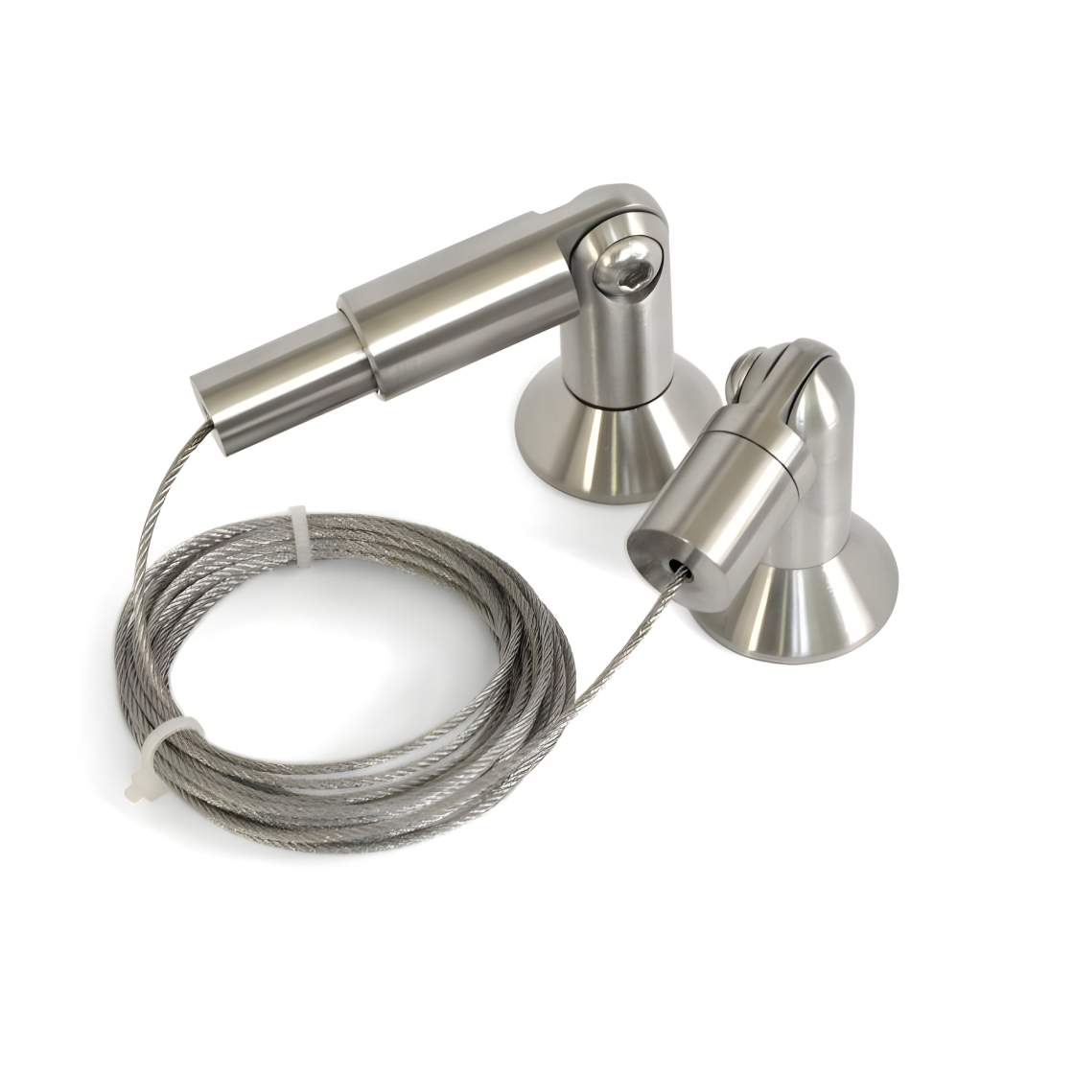
2 | Акриловый карман прозрачный горизонтальный для тросовой системы | Формат – А2  Материал: органическое стекло, литьевое, прозрачное.  Толщина оргстекла – не более 3мм. | шт. | 50 | 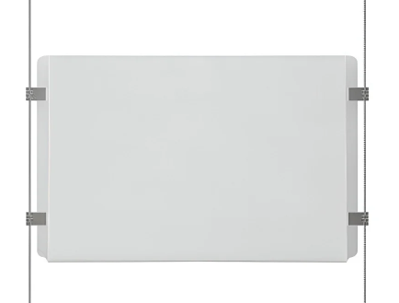  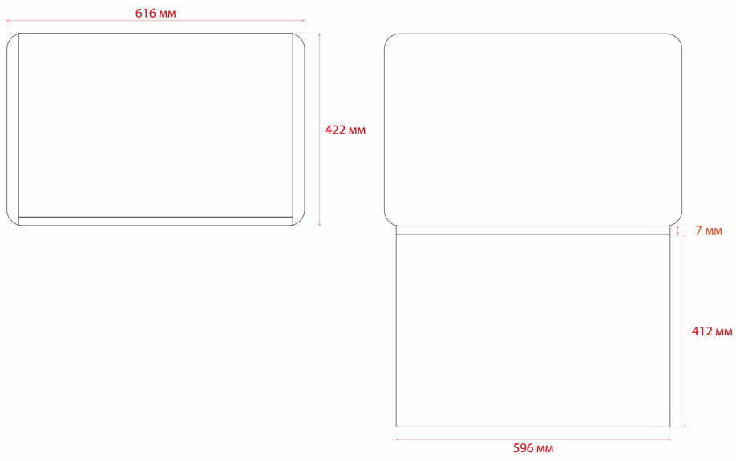  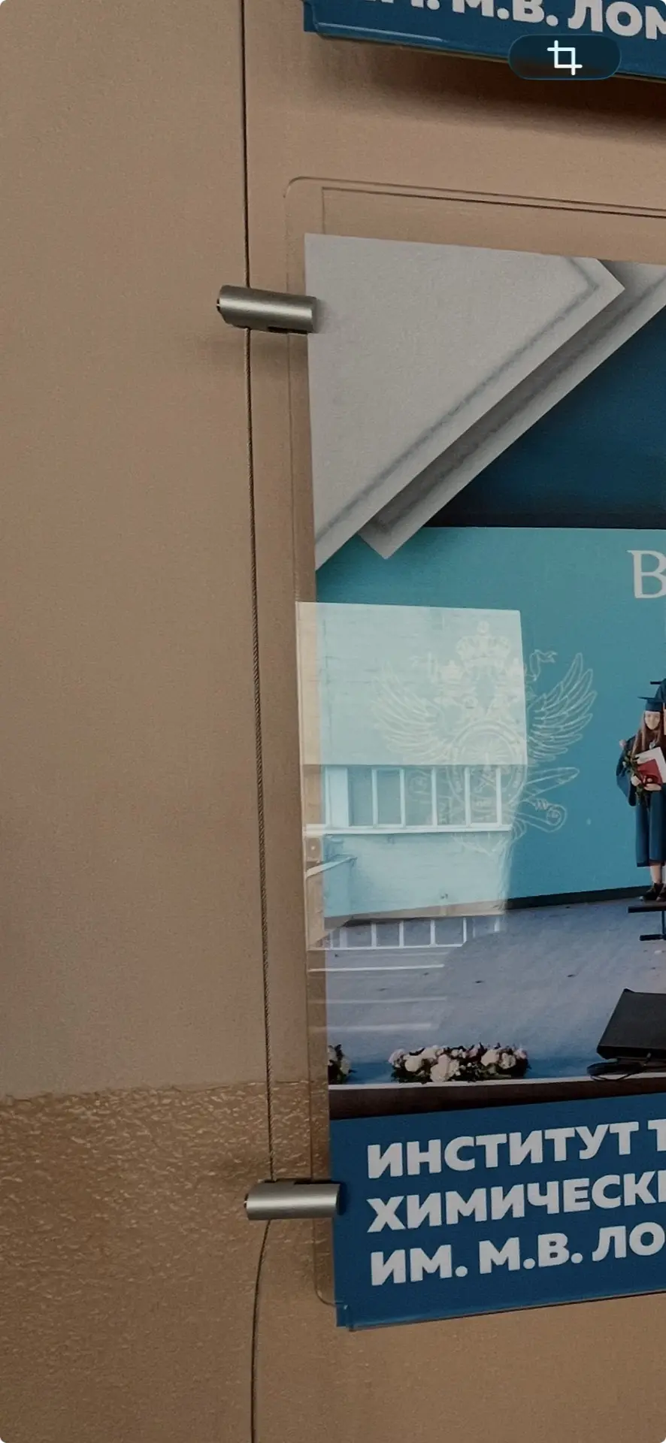
3 | Держатель вертикальных панелей, одинарный | Габариты: длина – не более 27мм, диаметр – не более 16мм, ширина паза – не более 8мм.  Материал: алюминий.  Цвет: матовый серый. | шт. | 210 | 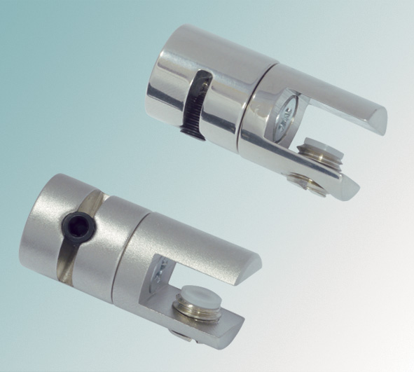
4 | Дюбель универсальный | Размер: 6х37мм.  Материал: полипропилен.  Диаметр применяемых саморезов: не более 3,5мм | шт. | 70 | 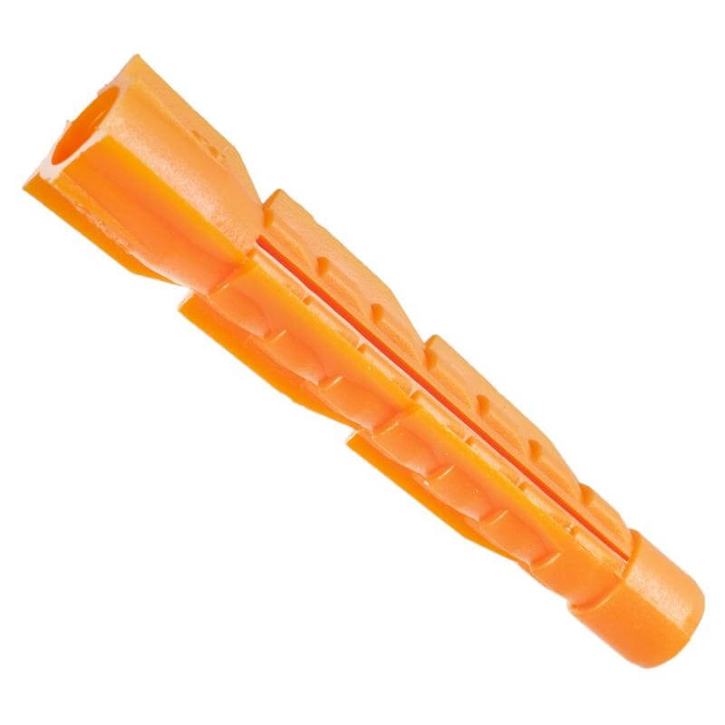
5 | Саморез универсальный | Размер: 3,5х40мм.  Материал: сталь. | шт. | 70 | 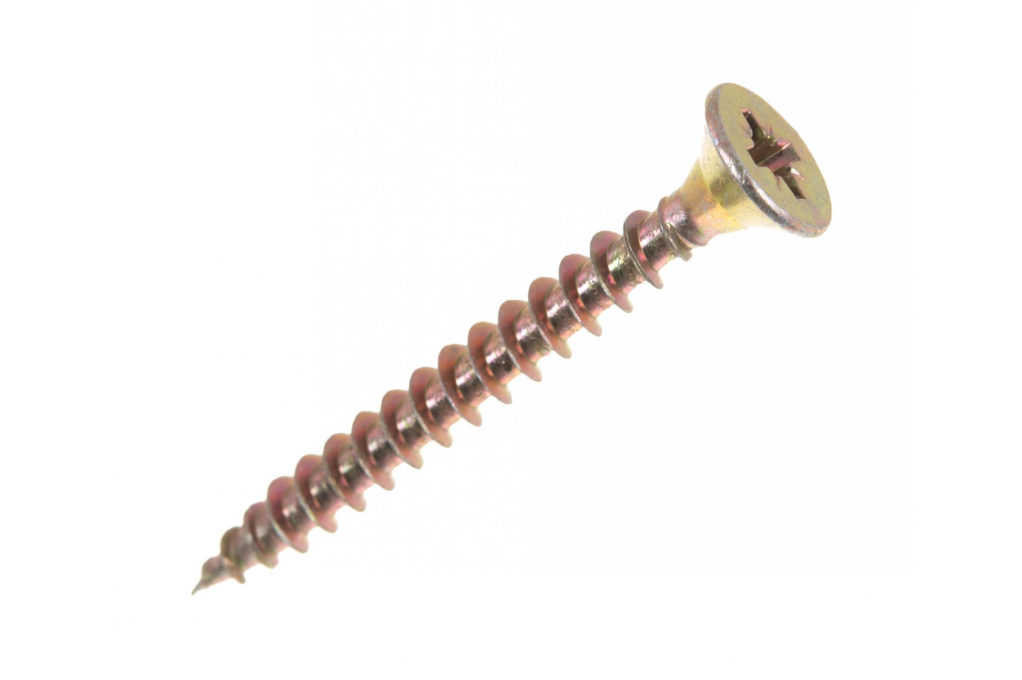

Подписи сторон

от Заказчика |  | от Поставщика
Проректор
^{должность} |  | ^{должность}
/ Г.В. Петушков / |  | / /
подпись ФИО |  | подпись ФИО

Приложение № 2
к Контракту № ______________

СПЕЦИФИКАЦИЯ

№  п/п | Наименование товара, указание на товарный знак (при наличии) | ОКПД2 | Страна происхождения товара | Ед.  изм. | Кол-во | Цена товара, руб. (в том числе НДС Без НДС) | Сумма, руб. (в том числе НДС Без НДС)
¹ | ² | ³ | ⁴ | ⁵ | ⁶ | ⁷ | ⁸
1 | Набор с тросом для фиксированной установки, поворотный (никель) SF02 | 32.99.59.000 |  | шт. | 25
2 | Планшет А2 горизонт. оргстекло 3мм | 32.99.59.000 |  | шт. | 50
3 | Держатель вертикальных панелей одинарный. Универсальный, 14*30*6 мм СЕРЫЙ 9609-ST | 32.99.59.000 |  | шт. | 210
4 | Дюбель универсальный тип U 6х37 ду637 | 25.94.11.190 |  | шт. | 70
5 | Саморез белый цинк POZY 3,5х40 бд3540 | 25.94.11.190 |  | шт. | 70
ИТОГО, руб.:
В т.ч. НДС %, руб.:
Гарантийный срок – согласно Приложению № 1 настоящего Контракта.
Вариант 1. Цена Контракта составляет __________________, в том числе НДС по ставке _____% в размере _______ установленной действующим законом Российской Федерации (далее – Цена Контракта).
Вариант 2. Цена Контракта составляет __________________. НДС не облагается на основании гл. 26.2 ст. 346.12 и 346.13 Налогового кодекса Российской Федерации (далее – Цена Контракта).
Подписи сторон

от Заказчика |  | от Поставщика
Проректор
^{должность} |  | ^{должность}
/ Г.В. Петушков / |  | / /
подпись ФИО |  | подпись ФИО

